事项编码：070008300058026744811330101

参保人员达到法定退休年龄领取基本养老保险待遇资格确认服务指南

市人力社保局

参保人员达到法定退休年龄领取基本养老保险待遇资格确认服务指南
一、适用范围
涉及的内容：申请办理达到法定退休年龄领取基本养老保险待遇资格确认。
服务对象：个人,法人,其他组织
二、事项审查类型
即审即办
三、国家法律依据
中华人民共和国社会保险法 全国人民代表大会常务委员会 2011-07-01
第十六条
参加基本养老保险的个人，达到法定退休年龄时累计缴费满十五年的，按月领取基本养老金。
参加基本养老保险的个人，达到法定退休年龄时累计缴费不足十五年的，可以缴费至满十五年，按月领取基本养老金;也可以转入新型农村社会养老保险或者城镇居民社会养老保险，按照国务院规定享受相应的养老保险待遇。
国务院关于工人退休、退职的暂行办法 国务院 1978-05-24
第一款 全民所有制企业、事业单位和党政机关、群众团体的工人，符合下列条件之一的，应该退休。
（一） 男年满六十周岁，女年满五十周岁，连续工龄满十年的
（二） 从事井下、高空、高温、特别繁重体力劳动或者其他有害身体健康的工作，男年满五十五周岁、女年满四十五周岁，连续工龄满十年的
四、省级法律依据
浙江省劳动厅转发劳动部《关于贯彻执行〈中华人民共和国劳动法〉若干问题的意见》的通知 原浙江省劳动厅 第五条 用人单位全部职工实行劳动合同制度后，在用人单位内，原工人聘用到干部（技术）岗位连续工作满五年，并在该岗位退休的，其退休年龄和条件，按现岗位国家规定执行，根据本人自愿，也可按工人退休：原干部聘用到工人岗位连续工作满一年，并在该岗位退休的，其退休年龄和条件，按现岗位国家规定执行，根据本人自愿，也可按干部退休。转制前后聘用的年限尚未间断的，其聘用年限可合并计算。 浙江省职工基本养老保险条例 浙江省人民代表大会常务委员会 1999-10-01 第三十一条 下列参保人员达到法定退休年龄后，从其办理退休手续的次月起，按月领取基本养老金，直至死亡： (一)1997年12月31日以前参加工作，1998年1月1日以后至2010年12月31日以前退休且缴费年限(包括视同缴费年限)满十年的； (二)1997年12月31日以前参加工作，2011年1月1日以后退休且缴费年限满十五年的； (三)1998年1月1日以后参加工作，缴费年限满十五年的。
五、市级法律依据

六、县级规定

七、受理机构
市、县（市、区）人力资源和社会保障局
八、决定机构
市、县（市、区）人力资源和社会保障局
九、数量限制
无数量限制

十、受理条件
（一）参加杭州市区（萧山区、余杭区、富阳区、临安区除外，下同）职工基本养老保险统筹： 参保人员按照参保关系到市、区社保经办机构办理； （二）达到法定退休年龄，需要在杭州市区办理领取基本养老保险待遇资格确认的参保人员。
十一、禁止性要求
无禁止性要求
十二、申请材料目录

材料名称 | 材料形式 | 必要性及描述 | 备注
身份证复印件或变更出生日期（参工日期）相关材料 | 纸质 | 必要
职工身份证或社保卡 | 纸质或电子 | 必要 | 本省户籍人员身份证能通过数据共享由经办机构自行获取的，申请人可不再提供
《参保人员达到法定退休年龄领取基本养老保险资格确认表》 | 纸质或电子 | 必要
确定法定退休年龄的辅助材料 | 纸质 | 非必要
职工档案 | 纸质 | 必要 | 有个人档案的人员应提供，灵活就业人员档案由本地公共就业部门保管的人员，由经办机构自行调取

十三、申请接收
申请方式：网上申请
办理地点: 杭州市人力社保综合服务大厅（杭州市上城区小营街道中河中路248号）5-12号窗口;
十四、对外公布的办理程序描述

环节 | 办理时限 | 办理人员 | 审查标准 | 办理结果
申请 | 申请人向杭州市行政服务中心人力社保分中心办事窗口提交申请材料。
受理 | 即办 | 行政审批处  工作人员 | 对申请材料进行初步审核。经审核，申请材料齐全、符合法定形式的，予以受理。材料不齐全或不符合要求退回材料，并一次性告知需补齐的材料。 | 不属于本机关受理范围的，告知原因退回材料，并及时告知申请人向相应行政机关申请。
审核 | 即办 | 行政审批处  工作人员 | 对申请材料进行实质性审查，是否符合相关法律规定，并作出审核意见。 | 作出审核意见，不予同意的告知原因。
办结 | 即办 | 行政审批处  工作人员 | 根据审核意见，作出是否核准的决定。 | 出具决定文书。
送达 | 5个工作日 | 行政审批处  工作人员 | 根据申请人选择的送达方式送达文书。

十五、办理方式

十六、办结时限
法定期限：15工作日
承诺期限：即办
时限说明：
十七、收费依据及标准
收费项目名称 | 收费标准 | 减免说明

十八、审批结果名称
《参保人员达到法定退休年龄领取基本养老保险资格确认表》
十九、结果送达
自作出决定之日起5个工作日内送达
送达方式：当场送达,快递送达
二十、行政相对人权利和义务
（一）申请人有依法申请的平等权利，行政机关不得歧视。
（二）申请人申请达到法定退休年龄领取基本养老保险待遇资格确认的，应当如实向经办机构提交有关材料和反映真实情况，并对申请材料实质内容的真实性负责。
（三）申请人可通过12345咨询电话、浙江政务服务网或杭州市人力资源和社会保障网，获取事项的服务指南。
（四）做出不予核准决定的，应当说明理由，并告知申请人法律救济途径。
二十一、咨询途径
咨询电话：0571-12345-1、0571-12333
二十二、监督投诉渠道
监督投诉电话：0571-12345-1或12345投诉热线
网上投诉：http://zxts.zjzwfw.gov.cn
二十三、受理地点和时间
受理地点：杭州市人力社保综合服务大厅（杭州市上城区小营街道中河中路248号）5-12号窗口
受理接待时间：法定工作日上午8:30-11:50 下午13:30-17:00

二十四、办理进程和结果公开查询
咨询电话：0571-12345-1、0571-12333
网上查询：bsjd.zjzwfw.gov.cn
二十五、办事者到办事现场次数
0次
次数说明：邮寄申请可跑零次。

附录1 参保人员达到法定退休年龄领取基本养老保险待遇资格确认流程图
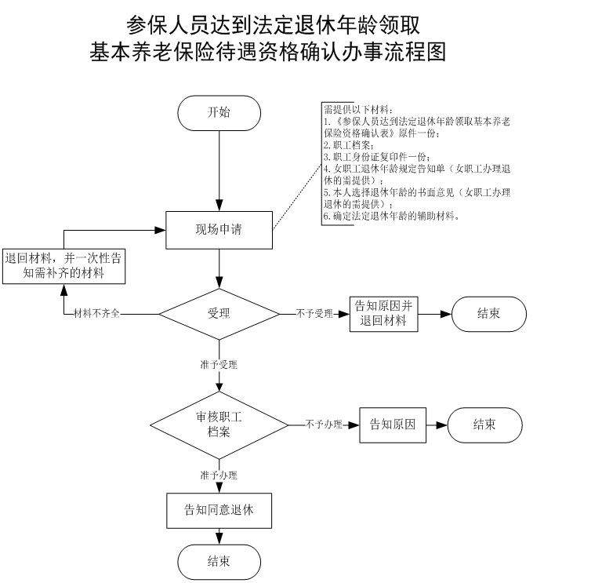

附录2 相关申请材料示范文本
材料空白表、示例表，请在“申请材料”中单独下载打印

附录3 常见问题解答
1、问题：
申请人跑零次需要注意什么？
解答：凡注明跑零次事项，申请者可以通过邮寄方式将办事材料寄送给办事机构，办事机构工作人员在收到邮寄材料并确认材料齐全、符合受理条件的予以受理。办事机构地址见该事项办事指南中办公地址。申请人邮寄材料时，请在邮寄材料的封面上注明“******（指办事事项名称）申请材料“。特别提醒！申请人邮寄的办事材料，在寄送途中存在遗失风险！如果寄送的办事材料中，具有原始档案等不能通过事后复原的材料，因寄送途中遗失，将会对申请人造成不可挽回的损失，同时也会造成隐私信息的泄露，因此，对于重要办事材料，建议申请人向邮寄材料机构了解，如邮寄材料机构不能保证办事材料不被泄露、或不能排除办事材料寄送途中丢失可能的，不建议邮寄方式提交办事材料。
2、问题：
如何申请参保人员达到法定退休年龄领取基本养老保险待遇资格确认？
解答：参保人员按照参保关系到市、区社保经办机构办理。
3、问题：
申请参保人员达到法定退休年龄领取基本养老保险待遇资格确认的对象是什么？
解答：参加杭州市区（萧山区、余杭区、富阳区、临安区除外）职工基本养老保险统筹，达到法定退休年龄，需要在杭州市区办理领取基本养老保险待遇资格确认的参保人员。

